**Pyramidenberechnung I**

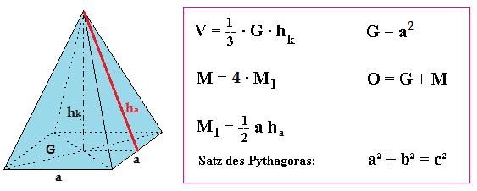

**1. Aufgabe:** Berechne die fehlenden Größen. Runde bis auf   
zwei Dezimalen. Finde das Lösungswort durch Ausmalen.

|  |  |
| --- | --- |
| **a) Gegebene Größen:**  a = 12 cm  V = 1920 cm³  **hk = 40 cm** | **Rechnung:**  1920 = $\frac{1}{3}$·144·hk |·3:144  hk =40 |

|  |  |
| --- | --- |
| **b) Gegebene Größen:**  **a = 1,60 cm**  hk = 2,5 cm  V = 2,13 cm³  **G = 2,56 cm²** | **Rechnung:**  2,13 = $\frac{1}{3}$·a²·2,5 |·3:2,5  a² = 2,56 |√  a = 1,60  G = 2,56 |

|  |  |
| --- | --- |
| **c) Gegebene Größen:**  a = 14 cm  V = 2613,33 cm³  **hk = 40 cm**  **G = 196 cm²** | **Rechnung:**  2613,33 = $\frac{1}{3}$·196·hk |·3:196  hk = 40  G = 14² = 196 |

|  |  |
| --- | --- |
| **d) Gegebene Größen:**  a = 6,7 cm  ha = 9 cm  hk = 8,3 cm  **V = 124,20 cm³**  **M = 120,60 cm²** | **Rechnung:**  V = $\frac{1}{3}$·6,7²·8,3  V = 124,20  M = 2·6,7·9  M = 120,60 |

|  |  |
| --- | --- |
| **e) Gegebene Größen:**  a = 5,1 cm  hk = 8,3 cm  ha = 8,7 cm  **V = 71,96 cm³**  **M = 88,57 cm²**  **O = 114,58 cm²** | **Rechnung:**  V = $\frac{1}{3}$·5,1²·8,3  V = 71,96  M = 2·5,1·8,7  M = 88,57 cm²  O = 5,1² + 88,57  O = 114,58 |

